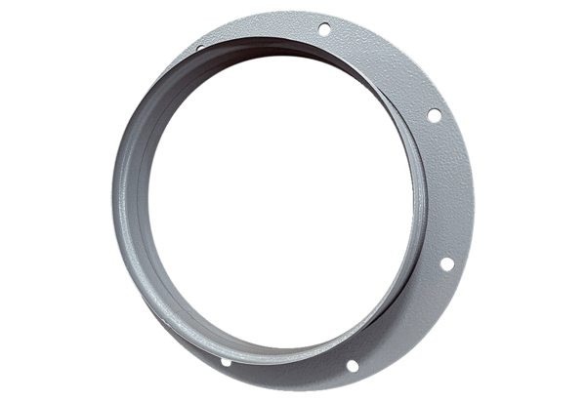Sací hrdla ASI 40Obsah dodávky: 1 kusSortiment: C
Typové číslo: 0073.0439Výrobce: MAICO

